NASTAVA NA DALJINU
85. nastavni sat

ŠKOLSKA KNJIGA – UDŽBENICI
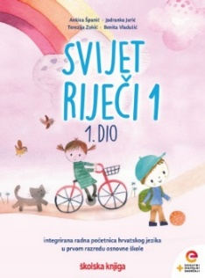
HRVATSKI JEZIK – Dvije pahuljice, interpretacija igrokaza
UVODNI DIO
- Otvori poveznicu, slušaj glazbu i zamišljaj!
https://www.youtube.com/watch?v=voi1BUggFlI
- Što si zamišljao/zamišljala? Ispričaj.
- Poslušajte igrokaz u kojemu razgovaraju dvije pahuljice.

SREDIŠNJI DIO
- Otvori poveznicu i poslušaj razgovor pahuljica:
https://www.e-sfera.hr/dodatni-digitalni-sadrzaji/270cabb4-b46a-49f2-8a4b-4f1e78f3501f/

- Kako si se osjećao/osjećala slušajući igrokaz? (riješiti 1. zadatak u Početnici)
- Ponovno poslušaj igrokaz.
Ima li koja nepoznata riječ? (hitam - jurim)

- Sada riješi zadatke u početnici (Svijet riječi, 2.dio) na 9. stranici.
- Odglumi razgovor pahuljica s nekime od ukućana.

ZAVRŠNI DIO
- Plan ploče:
DVIJE PAHULJICE
JADRANKA ČUNČIĆ – BANDOV

IGROKAZ
LIKOVI: PRVA PAHULJICA
DRUGA PAHULJICA

- Izradite u domu štapne lutke pahuljica i zabavite se, nauči ulogu napamet!

